ОГБОУ «Пятницкая СОШ»

Тема: «Еда из микроволновки. Польза или вред?»

Подготовил:
ученик 3 «А» класса
ОГБОУ «Пятницкая СОШ
Волоконовского района
Белгородской области»
Ельчанинов Елисей Сергеевич

Руководители:
Шамраева Светлана Николаевна,
учитель физики
ОГБОУ «Пятницкая СОШ
Волоконовского района
Белгородской области»
Водопьянова Елена Ивановна
учитель начальных классов
ОГБОУ «Пятницкая СОШ
Волоконовского района
Белгородской области»

п. Пятницкое
2022год

Оглавление
Введение…………………………………………………………………………3
Глава 1
История изобретения микроволновки…………………………………………4
Принцип работы микроволновой печи………………………………………...5
Плюсы микроволновых печей………………………………………………….6

Минусы СВЧ-печей…………………………………………………………….6
Глава2
Опрос по теме: Еда из микроволновки. Польза или вред?...............................7
Воздействие воды, обработанной в СВЧ-печи на растения…………………..8
Заключение………………………………………………………………………10
Литература……………………………………………………………………...11

Введение
Актуальность проекта
Актуальность выбранной темы состоит в том, что микроволновые печи находят все более широкое применение в домашнем быту, и как электроприборы нового поколения они внесли определенные изменения в обычные традиционные приемы приготовления пищи. В последнее время появилось множество сообщений о том, что пища, разогретая в микроволновой печи, может быть опасна для здоровья.
Цель проекта: выяснить, изменяют ли микроволны структуру продукта, помещённую в печь?
Задачи проекта:
1. Изучить историю создания микроволновки
2. Ознакомиться с устройством микроволновки
3. Узнать плюсы и минусы микроволновок
4. Выяснить, изменяется ли свойство пищи после обработки в микроволновке.
5. Сделать опрос по теме “Еда из микроволновки, польза или вред?”
6.Узнать, как воздействует вода, обработанная в микроволновке на растения.

Глава 1
История изобретения микроволновки
Впервые способность сверхвысокочастотного излучения к нагреванию продуктов открыл американский инженер Перси Спенсер. Он и получил патент на микроволновую печь. На тот момент он работал в компании Raytheon, которая занималась производством оборудования для радаров.
Он запатентовал свое изобретение в 1946 г. Первая микроволновая печь была создана компанией Raytheon. Она предназначалась для быстрого промышленного приготовления пищи. Высота этой печи почти была равна человеческому росту, а весила она 340 кг. Использовали ее в солдатских столовых.
Первую серийную бытовую микроволновку выпустила в 1962 г. японская компания Sharp. Сначала это изделие не пользовалось большим спросом. Массовое сознание настораживали сверхвысокие частоты (СВЧ), которые считались опасными.
В СССР производить первые микроволновые печи начал завод «Плутон».
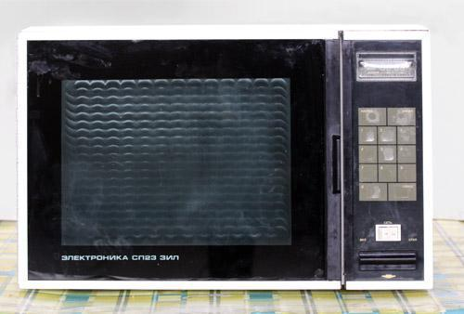
В середине 80-х микроволновые печи, помимо «Плутона», выпускали заводы ЗИЛ (Москва, модель «ЗИЛ») и ЮжМАШ (Днепропетровск, модели «Мария МВ», «Днепрянка-1» (1990 г, 32 литра, мощность 2300 ватт, масса 40 кг, цена 350 руб.), «Днепрянка-2», но использовались в них импортные магнетроны японского производства.
Микроволновые печи вошли в моду несколько лет назад, и завоевали популярность у пользователей этой кухонной чудо - техникой.

Принцип работы микроволновой печи
Микроволно́вая печь — бытовой электроприбор, предназначенный
для быстрого приготовления или быстрого подогрева пищи, а также для
размораживания продуктов. В отличие от других устройств (например,
духовки или русской печи) разогрев продуктов в микроволновой печи происходит не от поверхности, как в классической печи, а по большей части объёма, так как радиоволны проникают достаточно глубоко почти во все пищевые
продукты. Это существенно сокращает время приготовления.
Продукты нагреваются под действием микроволн примерно так же, как нагреваются наши ладони, когда мы быстро трем их друг о друга. Сходство состоит и еще в одном: когда мы трем кожу одной руки о кожу другой, тепло проникает вглубь мышечной ткани. Так и микроволны: они работают только в относительно небольшом поверхностном слое пищи, не проникая внутрь глубже, чем на 1-3 см. Поэтому нагрев продуктов происходит за счет двух физических механизмов - прогрева микроволнами поверхностного слоя и последующего проникновения тепла в глубину продукта за счет теплопроводности.
Отсюда сразу следует рекомендация: если нужно приготовить в микроволновке, например, большой кусок мяса, лучше не включать печь на полную мощность, а работать на средней мощности, но зато увеличить время пребывания куска в печи. Тогда тепло из наружного слоя успеет проникнуть вглубь мяса и хорошо пропечет внутреннюю часть куска, а снаружи кусок не подгорит.
Из тех же соображений жидкие продукты, например, супы, лучше периодически помешивать, вынимая время от времени кастрюльку из печи. Таким образом, тепло проникает внутрь емкости с супом.

Плюсы микроволновых печей
С помощью микроволновок можно не только быстро разогревать, размораживать, готовить простые блюда, а также запечь мясные кушанья и выпечь сдобные булочки, кексы. Положительные характеристики этих приборов впечатляют.
1. При подогревании не нужно использовать масла и жиры, предохраняя тем самым от попадания в наш организм излишков канцерогенных веществ, которые образуются при взаимодействии масел с высокой температурой.
2. Небольшие размеры позволяют разместить агрегат даже в кухонных помещениях с малыми площадями.
3. Установленные программы используют автоматические настройки температурного и временного режимов, чем значительно экономят электричество. Нет необходимости постоянного присутствия.
4. Продолжительность разморозки продуктов существенно сокращается (от нескольких часов до десятка минут).
5. Воздушное пространство кухни не нагревается, как при приготовлении на плитах.
6. Не разрушают витаминный состав пищи.
Минусы микроволновых печей
Несмотря на такое количество плюсов микроволновки, минусы все-таки тоже существуют. Самым главным является вредное излучение, но производители борются с этим недостатком: устанавливают задерживающие решетки перед стеклом, совершенствуют защитные свойства корпуса.
Вторым отрицательным моментом называют вкус приготовленной еды — он вызывает немного искусственные, неестественные ощущения, в отличие от пищи, изготовленной в духовках, на плитах. Также микроволновка не дает возможность жарить с использованием большого количества масла, а рецепты некоторых блюд это подразумевают, хотя, как было сказано выше, для некоторых это является достоинством.
Глава 2
Я провел социологический опрос, в котором приняли участие мои одноклассники. Всего в опросе участвовало 25 человек. Вопросы и ответы на них следующие:
Опрос по теме: Еда из микроволновки. Польза или вред?
- Вы знаете, что такое микроволновая печь?
Ответ: а) да - 98% б) нет - 2%
- Имеется ли у вас дома микроволновая печь?
Ответ: а) да - 92% б) нет - 8%
- С какой целью вы пользуютесь микроволновкой?
Ответ: а) разогрев пищи -67% б) приготовление пищи -9%
в) разморозка пищи -24%
- Как вы считаете, еда, приготовленная в микроволновке, наносит вред человеку?
Ответ: а) да -29% б) нет - 63% в) не знаю - 8%
- Как вы считаете, еда, приготовленная в микроволновке, сохраняет свои полезные свойства?
Ответ: а) да - 57% б) нет - 29% в) не знаю -14%

Воздействие воды, обработанной в СВЧ-печи на растение

В качестве живых организмов я посадил цветы и помидоры на грядку. Эксперимент длился примерно 90 дней.
Я выбрал по два совершенно одинаковых растения, посадил их в одинаковую почву и создал одинаковые условия для роста. Вода для полива бралась из крана. Одно растение поливал обычной водой, а другое – водой, сначала подогретой в микроволновке, а затем охлажденной до комнатной температуры. Поливал через 3-4 дня по мере необходимости.
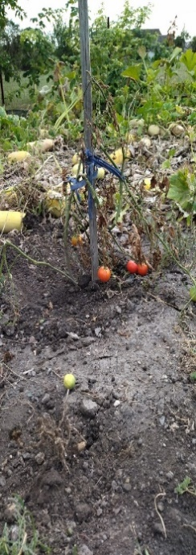
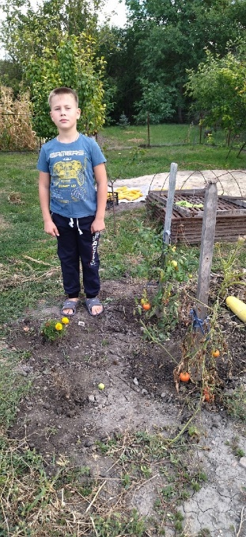

Через 20 дней особых изменений не наблюдалось. На 30 день наблюдений я стал замечать, что цветок, поливаемый водой из микроволновки, остановился в росте, в отличие от другого цветка, который зацвел. В течение следующего месяца я продолжал эксперимент. Отставание в развитии растений стало более заметным. Вскоре на опытных образцах, которые я поливал водой из микроволновки, осталось всего по 2-3 листика, новые уже не появлялись. Другие же растения продолжали расти, обильно цвести и плодоносить.
Вывод: в ходе своей работы я сделал вывод, что микроволновые излучения меняют структуру и свойства воды, которая в дальнейшем негативно влияет на эффективный рост и развитие растений. В следствии этого можно сказать, что микроволновые излучения отрицательно влияют на организм человека. Но вряд ли человечество заменит микроволновку из-за ее эффективности.

Заключение
Польза и вред микроволновки – тема, которая вызывает споры из-за отсутствия официального заключения об опасности прибора для здоровья. Из имеющихся сведений можно сделать вывод, что микроволновка является условно полезной для быстрого подогрева еды. В ходе работы мы доказали, что приготовление отдельных продуктов в СВЧ-печах может причинить вред организму. Поэтому выбор в пользу приготовления в микроволновке пищи лежит на потребителях.

Литература
- Мусский С.А. 100 великих чудес техники. – М.: Вече, 2003
- Яворский Б.М., Пинский А.А. Основы физики: Учебное пособие в двух
томах. Том ІІ. Колебания и волны. Квантовая физика – 3-е изд., перераб.
- М.: Наука. Главная редакция физико-математической литературы,
1981
- https://dic.academic.ru/dic.nsf/ruwiki/1036120
- https://technosova.ru/dlja-kuhni/mikrovolnovka/izobretatel-i-pervye-modeli
- https://poisktehniki.ru/tehnika-dlja-kuhni/kak-rabotaet-mikrovolnovka-princip-raboty-svch-i-magnetrona
- https://cosmo-frost.ru/svch/plyusy-i-minusy-mikrovolnovoj-pechi

